仪器设备购置技术参数要求确认单
产品名称
书架

主要用途描述：
泰州校区图书馆精品书阅览室（526室）摆放精品书工具书
参数要求：
五层双面木质书架 32节 每节尺寸：87（中对中）*50*192；
三层双面木质书架 16节 每节尺寸：87（中对中）*50*120；
定制五层单面木质书架A组：2节，整体长深高尺寸： 250*35*192
定制五层单面木质书架b组：3节，整体长深高尺寸： 296*35*192

材质要求：纯木质橡胶木或白蜡木。书架主体板材厚度2.3cm以上。顶板2cm以上厚度，底脚高于10cm，双面书架中间挡板厚≥1.4cm。
颜色要求：原木色或樱桃木色或白蜡木色均可，所有书架颜色一致。
款式要求：风格现代简约，造型简洁明快，与阅览室硬装风格一致。
工艺要求：加工中所用胶水、胶粘剂均采用优质环保原胶；每组书架紧密拼接，柜体边缘细腻，线条均匀，转角过渡自然。各部位安装牢固可靠，稳定，无松动、倾斜、摇晃等现象，产品符合国家家具环保标准要求。采用国产优质五金配件，加厚板三合一金属承板托固定；层板与侧板目光所及表面无钉孔。单层承重50千克，总承重500千克。
油漆要求：油漆面采用一线品牌嘉宝莉或大宝国内同等级、同品质的环保水油漆，符合国家环保标准。做到不起泡、不剥落、无裂纹。
质量要求：防腐、防潮、防霉、防蛀；表面无死结、无裂缝、无变形、纹理光滑均匀美观。
报价为包干价（含运输、安装等）。

参考图片：

五层双面书架参考以下图片：

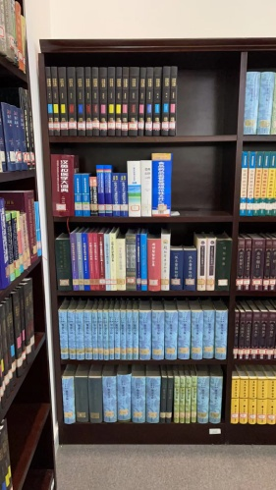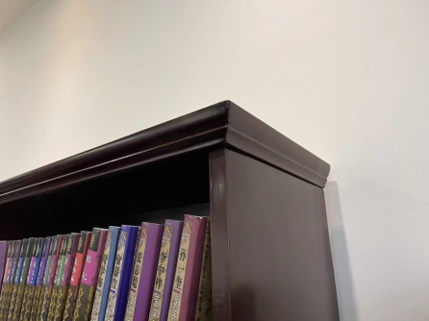

三层双面书架参考以下图片：
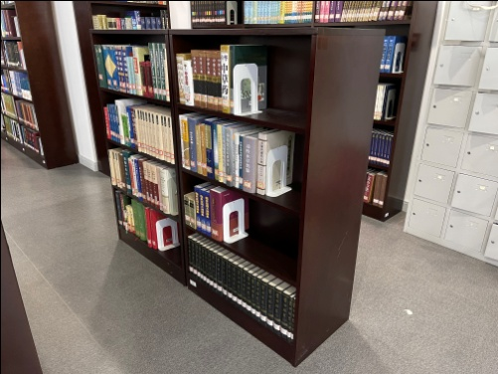

内部结构工艺要求（三合一承板托）参考以下图片：

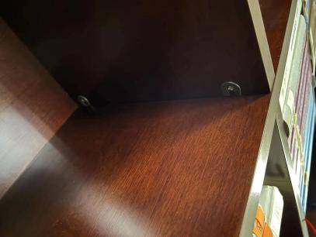

定制单面书架参考以下图片：

